Támogatás adatlapja

Alapadatok
Projekt azonosítója: | EFOP-1.9.10-22-2022-00006
Kedvezményezett neve: | NYÍRADONYI SZOCIÁLIS ÉS GYERMEKJÓLÉTI TÁRSULÁS
Projekt címe: | Közösségi alapú szolgáltatásokra való áttérés fejlesztése a Nyíradonyi Járásban
Operatív program: | Emberi Erőforrás Fejlesztési Operatív Program
Pályázati felhívás azonosítója és neve: | EFOP-1.9.10-22 - Közösségi alapú szolgáltatásokra való áttérés fejlesztése - személyes támogatási rendszer kialakítása
Projekt helyszíne (ország): | Magyarország
Projekt helyszíne (régió): | Észak-Alföld
Projekt helyszíne (megye): | Hajdú-Bihar
Projekt helyszíne (település): | Nyíradony
Megítélt támogatás összege: | 89 970 629 Ft
Projekt összköltsége: | 89 970 629 Ft
Támogatásintenzitás: | 100%
Uniós társfinanszírozási arány és alap: | ESZA - 85%
Támogatási kérelem benyújtásának dátuma: | 2022.11.30.
Támogatás megítélésének dátuma: | 2023.01.30
Támogatási szerződés hatályba lépése: | 2023.01.31.
Forrás: | ESZA

PROJEKT ÖSSZEFOGLALÁSA
A Nyíradonyi Szociális és Gyermekjóléti Társulás által fenntartott Nyíradonyi Szociális és Gyermekjóléti Szolgáltatási Központ 2006 óta biztosítja a támogató szolgáltatást Nyíradony, Nyíracsád, Hajdúsámson és Fülöp településeken. A támogató szolgáltatás gondozás, készségfejlesztés, tanácsadás, szállítás, felügyelet, háztartási segítségnyújtás és esetkezelés szolgáltatási elemeket biztosít. A szolgáltatás évente kb. 6000-6300 feladategységet biztosít. A fogyatékos emberek saját otthonukban megnyugtató módon egyedül csak akkor maradhatnak, ha biztosítjuk számukra a megfelelő életfeltételeket, illetve a szükséges felügyeletet. (bevásárlás, takarítás, mosás, meleg étel biztosítása stb.) A súlyosan fogyatékos személyek számára a személyi segítés, szállító szolgáltatás, valamint tanácsadások szolgálatával biztosítjuk a valós szükségleteik kielégítését. A személyi segítők biztosításával jelenleg is arra törekszünk, hogy csökkentjük a családra háruló nehézségeket. A támogató szolgáltatást - a már említett négy településen, kb. 80 megállapodással rendelkező szociálisan rászorult ellátottnak biztosítjuk. Ekkora ellátási területen a szállítási feladatokat két gépkocsival tudjuk biztosítani. Mindkét autónk 9 személyes és a gépjárművek elektromos kerekesszék szállítására alkalmasak, a 4+3 pontos biztonsági rögzítéssel, valamint mobil rámpával rendelkeznek.

A PROJEKT CÉLJAI
- személyes támogatási rendszer megszervezése és működtetése,
- 0-24 órás és hétvégi rendelkezésre állással lehetővé tenni a tényleges társadalmi integrációt, a közösségi részvételt,
- a családi élettel, mindennapi életvitellel kapcsolatos igények fedezéséhez szükséges személyes támogatás nyújtása,
- a fogyatékossággal élő személy „helyzetbe hozása”, hogy úgy tudja élni az életét, ahogy szeretné,
- a fogyatékossággal élő személy a szolgáltatásnak köszönhetően megkezdi vagy folytatja szakképzés, felnőttképzés vagy felsőfokú képzés keretében a tanulmányait, vagy elhelyezkedik a nyílt munkaerőpiacon
- intézményi ellátás elkerülése,

A kialakítandó modell alapelvei:
- a fogyatékossággal élő személy önrendelkezése, hogy akkor is szabadon dönthet az életét érintő kérdésekben, ha azoknak a kivitelezésében támogatást igényel,
- olyan tevékenységek ellátására irányul, melyek többségéhez nem szükséges professzionális tudás,

A projekt keretében 11 fő - olyan fogyatékosággal élő személlyel kötöttünk együttműködési megállapodást, akik megfelelnek az alábbi feltételeknek:
- aktív korú, azaz a 18. életévét betöltött, de a rá irányadó nyugdíjkorhatárt be nem töltött személy,
- született, vagy szerzett két, vagy több végtag sérült, aki kerekesszékes, vagy mozgásszervi okból állandó jelleggel ágyhoz kötött, ezért segédeszköz használatára állapota vagy állapotrosszabbodása miatt nem képes,
- legalább heti 28 órás ellátási szükséglettel rendelkezik,
- nem áll gondnokság alatt,
- legalább heti 28 órás ellátási szükséglettel rendelkezem,
- tartós vagy átmeneti szakosított ellátást nem veszek igénybe,
A szolgáltatással kapcsolatban Terdik János szakmai vezető és Pósánné Szabó Lilla asszisztens az 52/204-324-es telefonszámon nyújt felvilágosítást.

A támogató döntés 2023.01.31.-én érkezett meg.

Támogatói okirat megküldése 2023.01.31.-én érkezett meg.

Megvalósítás kezdete: | 2023.02.01.
Megvalósítás vége: | 2023.11.30.

Kedvezményezett:
NYÍRADONYI SZOCIÁLIS ÉS GYERMEKJÓLÉTI TÁRSULÁS

Miniszterelnökség Ügyfélszolgálat
Telefon: +36 1 896-0000
E-mail: http://palyazat.gov.hu/eugyfelszolgalat
Honlap: http://palyazat.szechenyi2020.hu/

C TÍPUSÚ TÁBLA LEGYEN A KEZDŐ OLDALON!

ADATVÉDELMI TÁJÉKOZTATÓ KÜLÖN BLOKKBA!

IRÁNYMUTATÁSOK:

Linkek ami kellenek a honlapra további linkek alatti részre:
https://www.palyazat.gov.hu/tamogatott_projektkereso

-ez irányítson át a : https://www.palyazat.gov.hu/

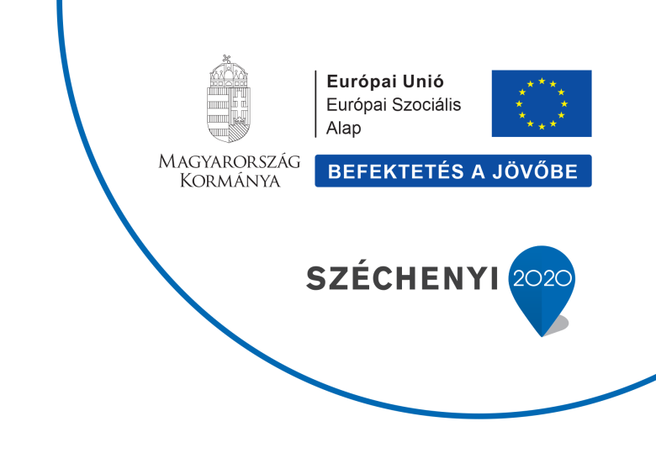
AZ EU LOGÓJÁNAK, AHOGY GÖRGETJÜK AZ OLDALT MINDI LÁTSZÓDNIA KELL!

AKADÁLYMENTES VERZIÓ
W3C SZABVÁNYNAK MEGFELELŐ VAKOK ÉS GYENGÉNLÁTÜK SZÁMÁRA CITROMSÁRGA FEKET VERZIÓ ELKÉSZÍTÉSE UGYANEZZEL A TARTALOMMAL!
MINTA HONLAP:
https://nyirabrany.asp.lgov.hu/efop-392-16-human-kapacitasok-fejlesztese-tersegi-szemleletben-kedvezmenyezett-tersegek
ENNEÉL SEM JÓ A LOGÓ, ÉS AZ AKADÁLYMENTES VERZIÓ SINCS KÉSZ, DE VALAHOGY LEGALÁBB NÉZ KI!
AKADÁLYMENTES MINTA:
https://www.gavavencsello.hu/szechenyi-2020/efop-1-2-11-16-2017-50

